社会阶层的本质

**社会阶层的本质，它是一种容忍度不一的“同质性”的社会网络。底层，容忍度大；越往上，容忍度越低。**

昨天跟师兄讨论任职211,、985高校、清北、国外表现为在高校的职业阶梯属性，确实这种阶梯在社会上很常见。比如他提到了公务员，还有企业里设计的层级，如阿里的pN、一般企业的经理总经理等等。

<https://www.dedao.cn/share/course/article?id=aYB83z6N9dqxVyPm72K7ZMvy0GQDO5>这是师兄分享给我的链接，是围绕职业阶梯来讨论的。

社会大众为什么总在讨论社会阶层？这就涉及到一种物种生存本能。人这种社会动物，潜意识里会认为社会底层不安全，是受苦的，所以想往上爬。但是一般人缺乏社会跃迁的机会。比如农村妇女，她们很多表现为“未嫁从父、既嫁从夫、生子为子”的依赖属性，婚姻是很多妇女唯一的一次可能跃迁的途径，所以很多农村女孩子要往城里嫁，名媛要攀富二代，这就是婚姻阶梯。虽然现在很多人会去读书，但读个本科也就差不多了。有个网络话是这么说的：“学生见过的大学老师可能就是他们这辈子见过社会地位最高的人了”，虽然有些夸张，但也说明了大部分人缺少梯子。**不安全感**，又缺少**梯子**爬到安全点的树上，来躲避生活中的洪水猛兽的袭击，这就导致了普通社会大众为什么一直在讨论社会阶层。

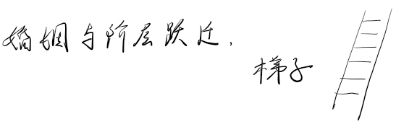

社会阶层通常表现为财富，但还表现为其他比如职业阶梯、社会认可的地位阶层、权势阶层、道德阶层等。这四点是卢梭在《论人类不平等的起源》里总结的。财富为什么为通常被用来界定社会阶层呢？因为财富容易看到、流通。一般人认为有几百万就很厉害了，对几级教授、院士，或者局长、厅长、部长等没有一个很有冲击力的概念，但其实财富就像阶层的统一流通评价货币一样，阶层还会有很多形式，不能一而论之。

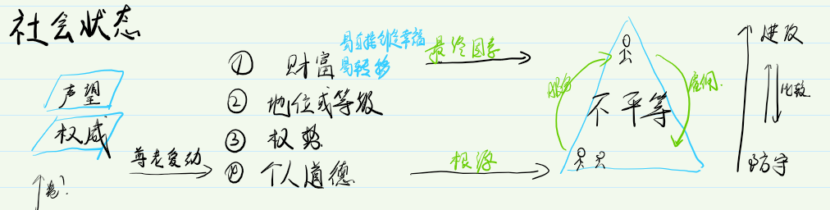

最后谈谈社会阶层的本质，它是一种容忍度不一的“同质性”的社会网络。底层，容忍度大；越往上，容忍度越低。我经常将小镇做题家和刚上天庭到孙猴子联系在一起打比方。孙猴子主动找菩提老祖那里学艺（主动上大学）；天赋异禀，还勤勤恳恳，才有了一个跨越阶层的机会，去天庭（在大城市闯荡）；但社会阶层的跃迁并不是学习好就行，没搞好天庭的关系，齐天大圣也不得不下来人间走八十一难（回到23线城市），一般人可能就这样结束一生了；孙猴子在这个过程中，不断的跟天庭打好关系，最终位列仙班（在大城市安家），才实现了阶层的跨越。所以阶层的跨越的本质是建立稳固的“高层”社会网络关系，但是越往高层，小圈子越多，认同的要求很高，非大毅力、大宏愿不可为！

多读点书，这是社会提供的最简单的阶层跃迁方式了！

知乎原文链接：https://zhuanlan.zhihu.com/p/606144478